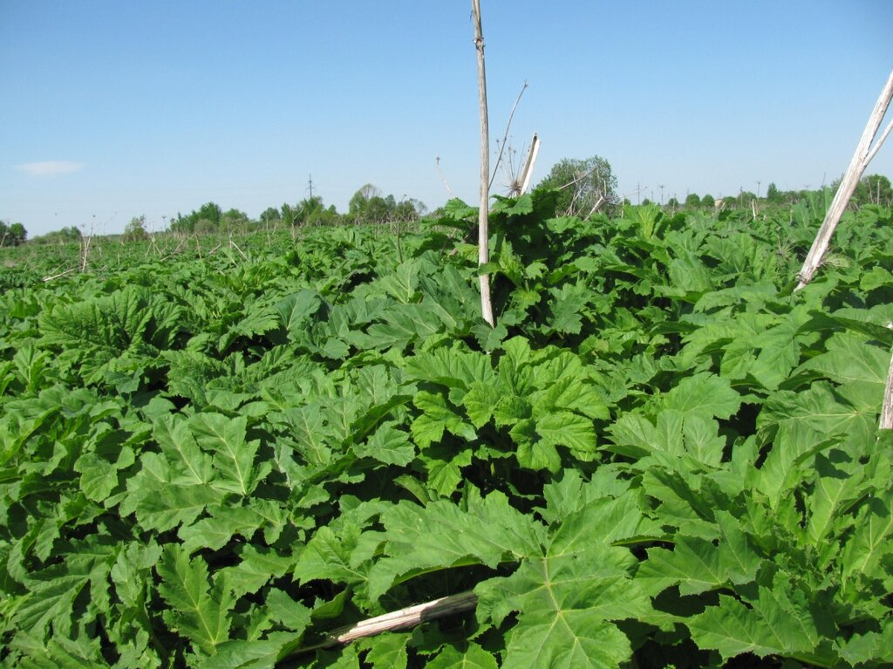

**ФИЛИАЛ ФЕДЕРАЛЬНОГО ГОСУДАРСТВЕННОГО БЮДЖЕТНОГО УЧРЕЖДЕНИЯ**

**«РОССИЙСКИЙ СЕЛЬСКОХОЗЯЙСТВЕННЫЙ ЦЕНТР» ПО КРАСНОДАРСКОМУ КРАЮ**

**ИНФОРМАЦИОННОЕ ПИСЬМО**

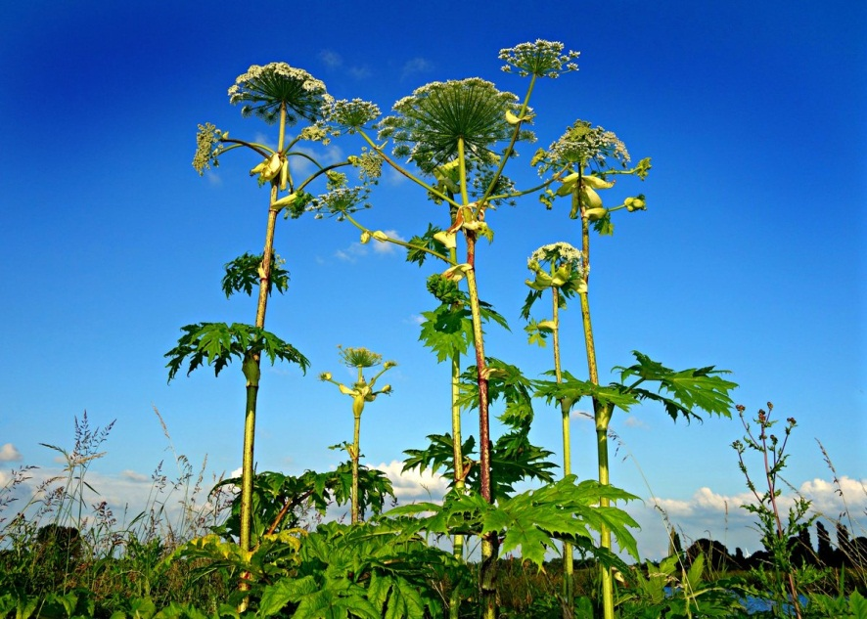

**ВНИМАНИЕ !**

**Борщеви́к Сосновского (** *Heracléum sosnówskyi) -* многолетнее растение высотой 2.5 - 3 метра, имеет полный стебель, большие листья и белые цветки собранные в зонтик.

Наибольшую опасность борщевик представляет в летнее время. Сильная аллергия может быть вызвана запахом, пыльцой и соком ядовитого растения, известны случаи, когда люди получали токсические отравления. Содержащиеся в растении кумарин и эфирные масла способствуют образованию ожогов при прикосновении.

**Меры Борьбы**

**Химический метод**

Метод направлен на планомерное уничтожение растений, ежегодно появляющихся из почвенного запаса семян, которые сохраняются около 5 лет.

У гербицидов, рекомендуемых для обработки опасного сорняка, в качестве действующего вещества используется глифосат. Преимуществом таких пестицидов является возможность их точечного применения. Нужно обрабатывать только борщевик, чтобы другие растения не пострадали. Глифосат довольно быстро попадает в корневую систему, блокирует важные процессы и растение погибает.

При проведении обработки необходимо строго соблюдать регламент применения **Механический метод**

**Регулярное скашивание** борщевика Сосновского в течение вегетационного периода. Если на скашиваемых соцветиях завязались семена, то соцветия уничтожаются сжиганием.

**Обрезка соцветий.** Если на обрезаемых соцветиях завязались семена, то соцветия уничтожаются сжиганием.

**Удаление точки роста** борщевика путем выкапывания. Выкапывается верхняя часть корня под розеткой листьев на глубину почвы 15-20 см.

**Агротехнический метод**

Ежегодное **возделывание** земель и **выращивание** сельскохозяйственных культур.

***При проведении всех методов борьбы пользоваться водонепроницаемыми костюмом с капюшоном, сапогами, резиновыми перчатками, защитной маской.***

|  |
| --- |
|  |

350051, Краснодарский край, г. Краснодар, ул. Рашпилевская, д. 329

Телефоны: 224-59-08, 224-69-79, 224-68-26, факс 210-01-76

e-mail: stzr@mail.ru**, www. rsc23.ru**